全國律師聯合會 函
地址：台北市中正區忠孝西路一段4號7樓C室
聯絡方式-電 話：02-23881707分機66
傳 真：02-23881708
聯絡人：應佳容
受文者：各地方律師公會
發文日期：中華民國113年11月18日
發文字號：（113）律聯字第113738號
速別：
密等及解密條件或保密期限：普通
附件：如文

主旨：本會民事程序法委員會與台北律師公會民事程序法委員會定於113年12月21日(星期六)上午9時至12時假台北律師公會大會議室（台北市羅斯福路一段7號9樓）合辦「爭點整理之要領―以若干常見事件為例」講座，敬請轉知會員踴躍報名，請查照。

說明：
- 隨函檢附ＤＭ乙份。
- 相關議程及報名網址，詳如附件。

正本：各地方律師公會
副本：民事程序法委員會 陳主任委員鵬光
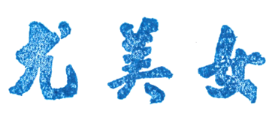
理事長

